Verhalend Ontwerp:
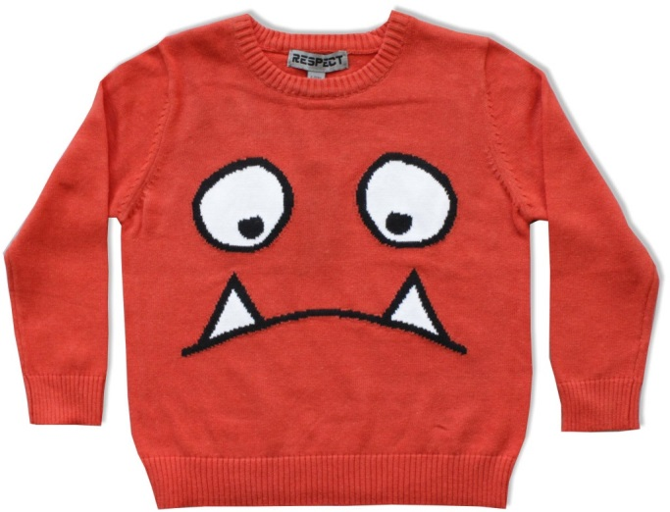
Trui
Plot : educatie voor duurzame ontwikkeling
Doelgroep : 3- tot 8- jarigen
Kernwoorden :MOS, klimaat, educatie voor duurzame ontwikkeling, systeemdenken
Dit ontwerp werd gemaakt in het kader van de 10e dikke truiendag
Episode 1: Dit is Trui
Verhaallijn | Sleutelvragen | Leeractiviteiten | Materialen | Doelstellingen
dit  is Trui  Trui heeft een bui  een BOZE bui!  ik voel me slap  ik voel me duf  die kast ruikt muf  ik pas niet meer bij Rok en Broek…  mag ik bij jou op bezoek? | Hoe zou Trui eruit zien? | Voorlezen van de eerste strofe van het versje.  Kringgesprek: aanleren van het versje. Trui kan praten, zien en ruiken, dus Trui is wel héél speciaal! Ze heeft oren ,ogen…en wat nog meer? De kinderen mogen eerst vrij fantaseren. |  | Taal Luisteren:  De kleuters kunnen een mondelinge boodschap, eventueel ondersteund door gebaar,mimiek met betrekking tot een concrete situatie begrijpen.  Taal Spreken:  Zich kunnen zich inleven in duidelijk herkenbare rollen en situaties en vanuit eigen verbeelding/beleving hierop inspelen.  Muzische vorming Beeld:  Kunnen verschillende beeldende, technische middelen aanwenden en samen gebruiken om tot beeldend werk te komen  Muzische vorming Drama:  De kleuters kunnen met een creatief stem- en taalgebruik expressief reageren en belevenissen uitbeelden.  WO Techniek:  Een probleem, ontstaan vanuit een behoefte, technisch oplossen door verschillende stappen van het technisch proces te doorlopen  ICT:  ICT gebruiken om doelmatig te communiceren
 | Hoe ziet “mijn” Trui eruit zien: haar ogen, oren, mond, neus,…?  Hoe ziet Trui er verder nog uit: haar, armen,benen,…? | Elk kind maakt een ontwerp van zijn/haar Trui via tekening, schilderwerk, stempeltechnieken, ander illustratietechnieken,…  2 opties, of beiden:  1.Elk kind maakt zijn/haar eigen “Trui” naar eigen ontwerp en met materiaal dat voorhanden is, als een echte knuffel of als een ander kunstwerkje  2. We kiezen het beste ontwerp en maken een “klas-Trui”  Van elk kind maken we een foto met zijn/haar Trui om op de website en de wandfries te plaatsen. | oude truien, t-shirts of ander oud textiel,stofjes, wol, knopen, vilt, lintjes,…ander knutselmateriaal.  hechtingsmaterialen: naald en draad, lijm, sluitspelden,…  opvulmateriaal: oude nylonkousen of krantenpapier of…  fototoestel, computer

Episode 2: Trui verkent de wereld
Verhaallijn | Sleutelvragen | Leeractiviteiten | Materialen | Doelstellingen
dit  doet Trui  ze loopt weg, de kast uit  HOP!  ik wil met jou op stap  speel een spel en leer mij wat  over Aarde,  Zon en Regen  over Diertjes,  over Mensen die ik kleed  er is zoveel wat ik niet weet… |  | De lkr. zet voor het binnenkomen een wereldbol klaar bij Trui, met zoveel truien erover als je opdrachten wil doen.  Voorlezen van de tweede strofe van het versje | Wereldbol, truien of t-shirts | Taal Luisteren:  De kleuters kunnen een mondelinge boodschap, eventueel ondersteund door gebaar,mimiek met betrekking tot een concrete situatie begrijpen.  Sociale vaardigheden:  De leerlingen kunnen samenwerken met anderen zonder onderscheid van sociale achtergrond,geslacht of etnische origine  WO Natuur:  Leerlingen kunnen met concrete voorbeelden uit hun omgeving illustreren hoe mensen op positieve, maar ook op negatieve wijze omgaan met het milieu
 | Wat vertelt Trui aan ons?  Wat vraagt Trui aan ons? | Kringgesprek: Trui hangt al lang in de kast, maar nu wil ze met ons de wijde wereld in! Laten we samen met Trui een spel spelen.  De kinderen voeren coöperatief enkele opdrachten uit van het “Dikke Truienspel”. Is een opdracht samen goed uitgevoerd, dan mogen ze een trui van de aarde wegdoen.  Trui is héél blij als alle truien van de aarde weg zijn! | Fiches en een afgedrukte foto voor elke opdracht via de website  spelmaterialen voor elk spel, zie fiches op de website
Episode 3: Trui in actie
Verhaallijn | Sleutelvragen | Leeractiviteiten | Materialen | Doelstellingen
dit  denkt Trui  BOE! Wat erg!  wat heel erg stom!  af en toe doen Mensen dom  ze doen Aarde truien om!  mijn warmte hoort rond Blote Buik  maar onze Aarde zweet het uit  niet meer wachten, erop uit,  laat je horen, MAAK GELUID! | Zie fiches voor sleutelvragen ter verdieping van elke opdracht in episode 2.  Wat leerden wij, samen met Trui? | Kringgesprek: Bespreking van de uitgevoerde opdrachten en filosofisch gesprekje om te duiden en te verdiepen. Verzin samen slogans over hoe het verder moet met de aarde en hang die uit bij Trui. | Inspiratie voor slogans: zie opdrachfiches op de website  papier, schrijfgerief, tekengerief | Taal Spreken:  Zich kunnen zich inleven in duidelijk herkenbare rollen en situaties en vanuit eigen verbeelding/beleving hierop inspelen.  Muzische vorming Beeld:  Kunnen verschillende beeldende, technische middelen aanwenden en samen gebruiken om tot beeldend werk te komen  Muzische vorming Drama:  De kleuters kunnen met een creatief stem- en taalgebruik expressief reageren en belevenissen uitbeelden.  WO Mens:  De leerlingen tonen in concrete situaties voldoende zelfvertrouwen, zelfkennis.  ICT:  ICT gebruiken om de eigen ideeën creatief vorm te geven
 | Hoe zullen we dat aan iedereen laten horen?  Wat is de tekst van ons versje/lied/onze rap/…? | Voorlezen en bespreken van de derde strofe van het versje. Trui is niet tevreden over hoe mensen de Aarde behandelen. De kinderen bespreken hoe ze die boodschap zullen verspreiden. Maak met hulp van de kinderen een lied, een lipdup, een filmpje, een rap, een versje…Eventueel kan de tekst van deze strofe gebruikt worden (vanaf Boe…), ofwel gebruik je de slogans, ofwel maakt de klas een nieuwe tekst.  Inoefenen van de tekst. Film de uitvoering en zet de clip op de website. | computer  filmcamera

Episode 4: Elke dag dikke truiendag

Verhaallijn | Sleutelvragen | Leeractiviteiten | Materialen | Doelstellingen
dit  vraagt Trui  blijf jij bedenken hoe het moet?  over wat er wel en niet toe doet?  allemaal draadjes maken een Trui  allemaal druppels maken een Bui  allemaal mensen maken een Plan  alles hangt samen, zo komt er wat van! | Hoe blijven wij samen met Trui de goede dingen doen voor de Aarde? | Voorlezen van de laatste strofe van het versje  Kringgesprek: ook na vandaag willen we de goede dingen blijven doen om de Aarde te helpen! Samen met Trui zijn we vrienden van de aarde geworden, en vrienden zorgen voor elkaar… |  | WO Techniek:  Met gangbare materialen een eenvoudige constructie maken, waarbijleerlingen geschikt materiaal, geschikte hechtingswijze en geschikt gereedschap kiezen.  Leren leren:  Op systematische wijze informatie kunnen begrijpen en ordenen.
 | Wat kunnen we maken om ook andere kinderen, ouders, onze directeur,…te overtuigen?  Waar hangen we onze tekeningen, slogans, spandoeken, vlaggen,… op?  Wie nodigen we uit om te komen kijken?  Wat gaan we vertellen? Wat gaan we tonen?  Wat hebben we allemaal nodig? | Organisatie feestelijk toonmoment. Eventueel maken we er nog tekeningen, spandoeken, vlaggen,..bij en gaan die ophangen.  We voeren ons lied, onze rap, …op voor andere kinderen van de school/de directeur/ouders/…en tonen met de wandfries en filmpjes,…onze avonturen met Trui | knutselmateriaal en bevestigingsmateriaal doorheen de school (klas, gang, deur, schoolpoort,…)  al het gemaakte materiaal: Trui krijgt een ereplaats! drankjes, hapjes

